**Инструкция по программированию плат AAEC018.280.001, AAEC018.280.002.**

1. Необходимое оборудование.

* Программа Atmel Studio - <https://www.microchip.com/en-us/development-tools-tools-and-software/avr-and-sam-downloads-archive>
* Программатор AVR ISP Mkii - <https://www.alibaba.com/product-detail/AT-AVRISP-mkII-AVRISPMKII-ATAVRISP2-Downloader_60838339458.html?spm=a2700.galleryofferlist.normal_offer.d_image.2f0321ea1g4uv7>
* Файл прошивки (firmware) :

AAEC018.280.002-018-A.1.0.1.hex - for FUTABA S3003 motor или

AAEC018.280.002-018-A.1.0.2.hex - for SPRINGRC SM-S4303B motor в зависимости от установленного серводвигателя.

1. Подключение к плате.

* Отключить плату от питания (выключить прибор).
* Подключить программатор к гнезду S1 платы AAEC018.280.002. Плата подключается к программатору через переходник. Переходник имеет откушенные контакты что показывает метку первой первой позиции, совместить с шлейфом программатора.

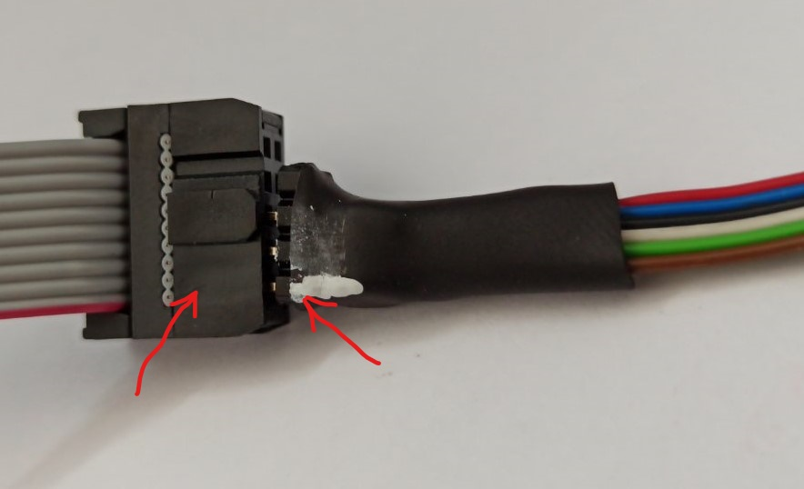

* Внимательно проследить чтобы соблюдалась нумерация контактов на переходнике программатора и гнезда. На плате 1 вывод обозначен квадратной площадкой.

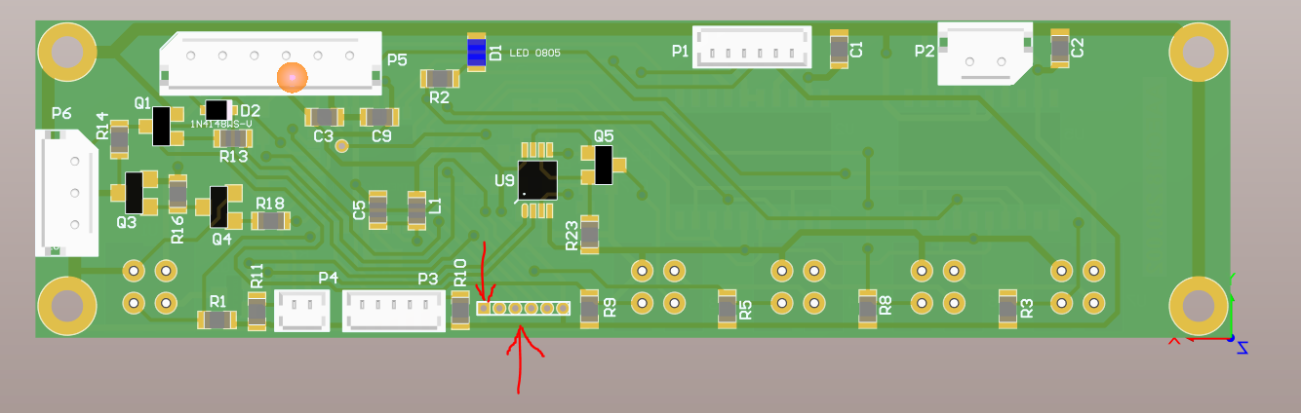

Со стороны переходника программатора первый вывод идет слева направо, см. фото ниже.

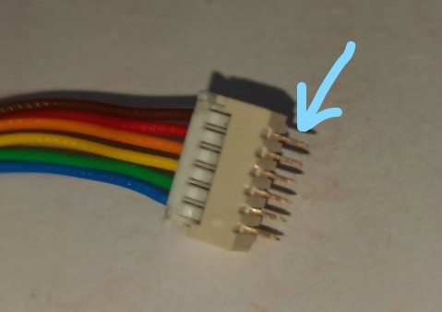

1. Подключение к ПК.

* Подсоединить программатор к ПК посредством USB кабеля. Включить прибор. Запустить Atmel Studio.

1. Программирование прошивки (firmware).

* Выбрать пункт Device programming

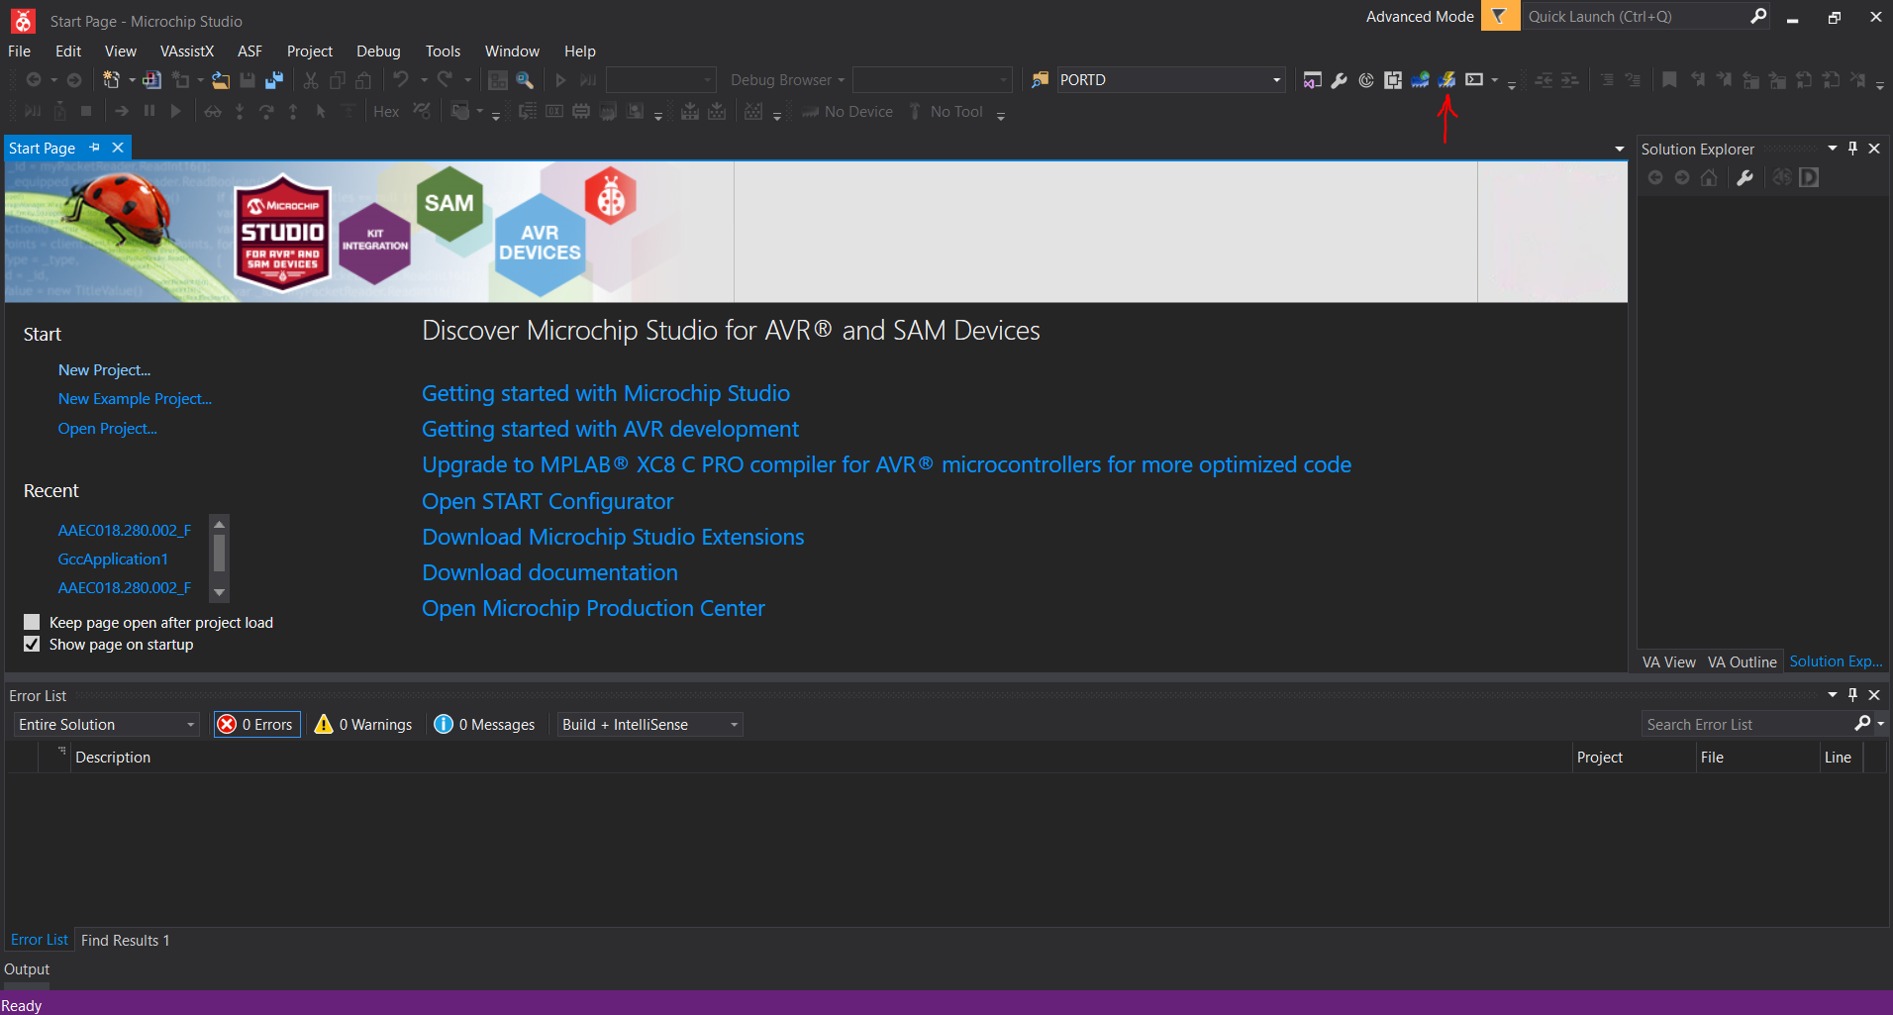

* Выбрать программатор из списка Tool, в данном случае Avr Mkii
* Выбрать тип программируемого контроллера из списка Device, в данном случае ATmega168.
* Выбрать интерфейс - ISP.
* Нажать Apply.
* Нажать Read Target Voltage - убедиться что присутствует 3.3V.
* Нажать Read Device signature - убедиться что сигнатура устройства совпадает - 0xE9406.

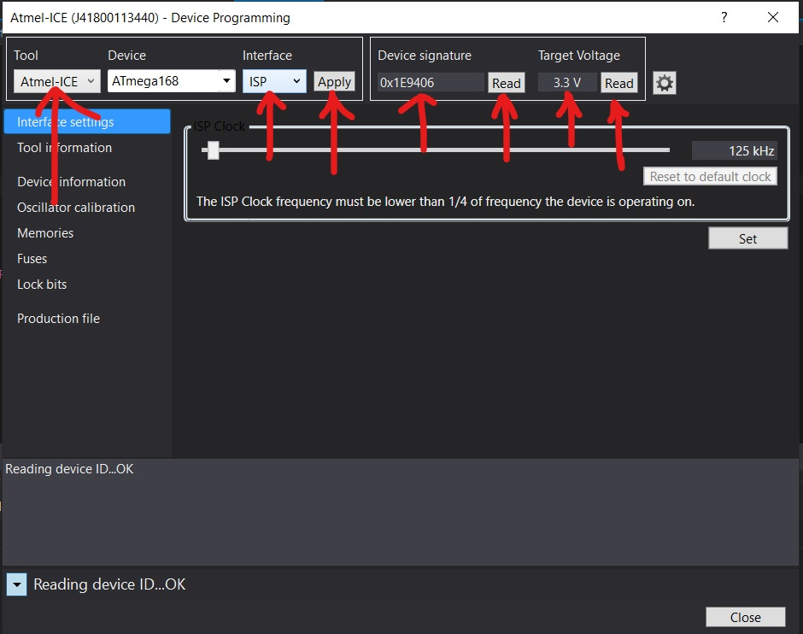

* Нажать на пункт Fuses. Убедится что они выставлены правильно EXTENDED:0xF9 HIGH:0xD7 LOW0xE2. Если отличаются скорректировать значения и нажать Program, подтвердить программирование.

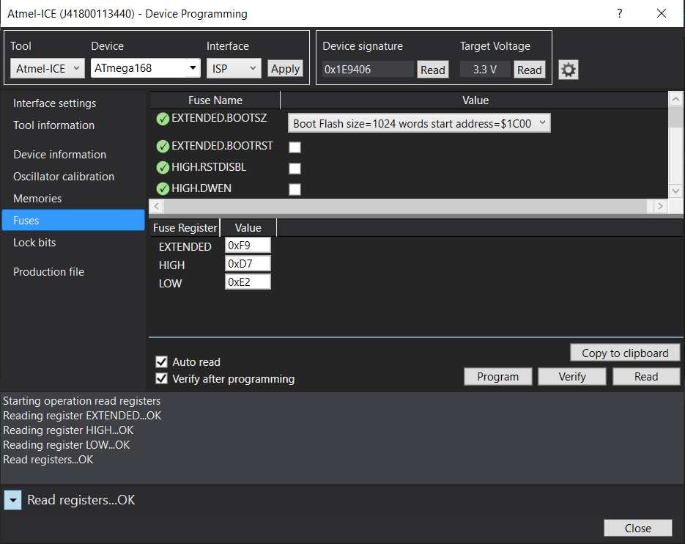

* Нажать на пункт Memories. Выбрать файл для программирования AAEC018.280.002-018-A.1.0.1.hex - for FUTABA S3003 motor или

AAEC018.280.002-018-A.1.0.2.hex - for SPRINGRC SM-S4303B motor в зависимости от установленного серводвигателя. Нажать кнопку Program.

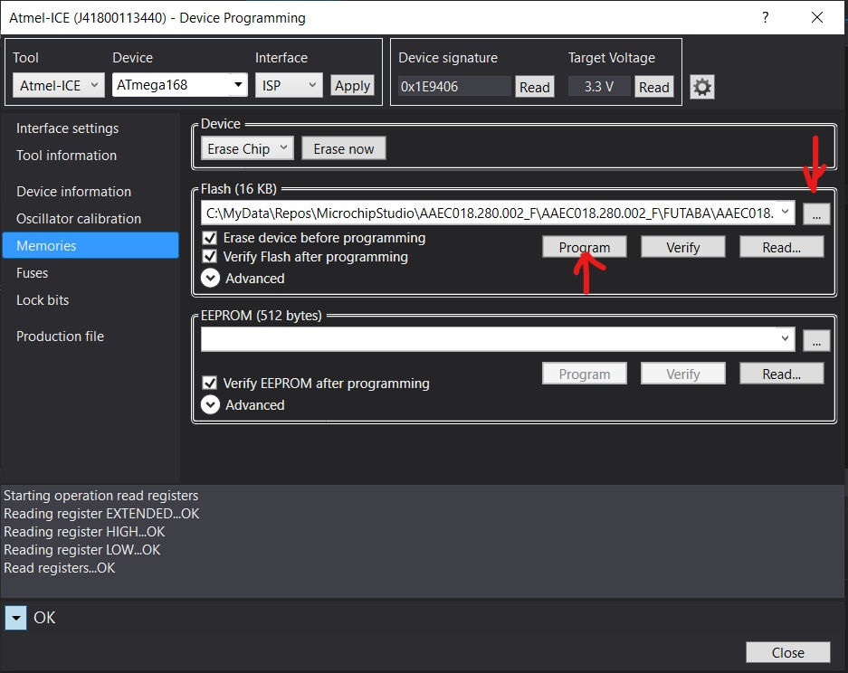

* Нажать пункт Lock bits. Установить значение LOCKBIT: 0xFC. Нажать кнопку Program.

1. Отключение прибора.

* Выйти из программы.
* Выключить питание прибора
* Отсоединить шлейф программирования.